Fachhochschule Konstanz
Prof. Dr. M. Grütz

Projekt ”Anwendung von Genetischen
Algorithmen für die Terminplanung”
Wintersemester 1994/95

Thema:

Erstellung eines Programms

Frank Hahn
&
Peter Banholzer
8. Semester Wirtschaftsinformatik

Konstanz, 10.01.94

1. Einführung

1.1 Aufgabenstellung:

Entwicklung eines Genetischen Algorithmus mit dessen Hilfe eine Terminplanungs-aufgabe gelöst werden kann. Als Anhaltspunkt über das Wesen der Terminplanung stand ein Artikel aus der Zeitschrift "Computerwoche 18 vom 6. Mai 1994" zur Verfügung.
In diesem Artikel wird ein Projekt der Universität Edinburg vorgestellt, in dem mit Hilfe von genetischen Algorithmen die Prüfungsplangestaltung für die gesamte Universität optimiert werden soll. Hieraus ergab sich unsere Aufgabenstellung der Optimierung des Prüfungsplanes für einen einzelnen Studenten (bzw. ein Semester) mit Hilfe eines genetischen Algorithmus.

1.2 Hard- und Software

Der genetische Algorithmus wurde auf einem Borland C++ 3.1 - Compiler entwickelt. Das Programm ist zwar nicht objektorientiert erstellt, es wurden aber verschiedene Features benutzt, die üblicherweise nur in C++-Compilern vorhanden sind.
Das System ist auf jedem PC unter MS-DOS lauffähig.

1.3 Genetische Algorithmen

Genetische Algorithmen ermöglichen eine Programmier- bzw. Problemlösetechnik, die sich am Evolutionsgeschehen der Natur mit ihren von Generation zu Generation weiterwirkenden Mutations- und Selektionsmechanismen orientiert. Es läuft also im Rechner eine Art Darwinismus ab.
Das Haupteinsatzgebiet sind algorithmisch nur schwer zu beschreibende Probleme, die konventionell nur mit sehr großem Rechenaufwand zu lösen sind.

”Wie leistungsfähig die Technik des genetischen Problemlösens bereits ist, illustriert ein Projekt der Universität Edinburgh. Während die Schotten bisher bis zu sieben Mannwochen benötigten, um einen Terminplan für die Hochschulprüfungen aufzustellen, löst ein genetisch arbeitendes Rechnerprogramm die gleiche Aufgabe nun mit besseren Resultaten, und zwar in einer Minute.”

2. Programmablauf

2.1 Modul Init

Das Modul Init hat die Aufgabe das Feld zum Zeitpunkt Null mit Daten vorzubelegen, d.h. es wird die Ur-Entwicklungstufe der Lebewesen erzeugt. Diese Vorbelegung erfolgt mit Hilfe des gleichen Zufallprinzips, wie die Restbelegung nach der Mutation.

2.2 Modul Strafpunkte

Das Modul Strafpunkte bewertet die Lebewesen nach ihrer Fitness. Dabei werden in diesem Programm die Strafpunkte wie folgt bewertet:
• Termine am selben Tag 3 Strafpunkte
• Termine an darauffolgenden Tagen 1 Strafpunkt

Die Strafpunkte werden für jedes Lebewesen aufsummiert und in einem Array gespeichert.

2.3 Modul Checkopt

Im Modul Checkopt wird geprüft, ob die Evolution, schon ein optimales Lebewesen hervorgebracht hat. Optimal ist in unserem Beispiel ein Lebewesen, das keinen Strafpunkt (s.o.) besitzt (d.h. Nur ein Termin am selben Tag und keine 2 Tage hintereinander verschiedene Termine).
2.4 Modul Paarung

Das Modul Paarung setzt sich aus den beiden Funktionen ”Auswahl des Partners” und
”0/1-Bitstring” erzeugen zusammen.

Auswahl des Partners:
Zur Weiterentwicklung der Lebewesen ist ein ”Vater” (Bestes Lebewesen) und ein Partner (”Mutter”) notwendig. Der Partner wird zufällig aus der Menge der Lebewesen ausgewählt. Hierbei muß darauf geachtet werden, daß es sich nicht um das beste Lebewesen (Bestleb, also der Vater selbst), das schlechteste Lebewesen (Worstleb) oder das zweitschlechteste Lebewesen (Worst2leb) handelt.
Bem.: Die Anzahl der Lebewesen (MAXLEB) muß mindestens 4 betragen, damit eine Paarung mit einem neutralen Partner stattfinden kann.

”Bei der Paarung sollte vermieden werden, nur das jeweils beste Lebewesen mit dem zweitbesten zu paaren; es würden dann die Gene des ‘besten’ Lebewesen den Genpool überschwemmen und die Evolution käme ins Stocken. Besser ist es, das beste Lebewesen mit einem anderen zufällig ausgewählten zu paaren.”

0/1-Bitstring:
Zur Paarung wird ein Bitstring benötigt, dessen Länge der Anzahl der Gene (Termine bzw. Prüfungstagen) entspricht. In diesem Bitstring wird zufallsmäßig an jede Position ‘0’ oder ‘1’ geschrieben. Zur genauen Bedeutung dieses Bitstrings siehe Modul ”Mutation”.

”Eine Eigenschaft der genetischen Algorithmen ist, daß der Zufall eine bedeutende Rolle spielt. Sie sind nicht unbedingt deterministisch und wenn man Pech hat, terminiert der Algorithmus erst nach unendlich langer Zeit. Glücklicherweise geht auch hier die Wahrscheinlichkeit für diesen Fall gegen Null, so daß in der Praxis gentische Algorithmen zwar terminieren, es jedoch beliebig lange dauern kann, bis ein geeignetes Lebewesen auftritt.”

2.5 Modul Mutation

Bei dem Modul ”Mutation” geht es um die Weiterentwicklung (Mutierung) der Lebewesen. Dabei sterben die beiden schlechtesten Lebewesen bzw. werden durch zwei neue Kinder ersetzt.
Das beste Lebewesen jeder Versuchsreihe bzw. Generation wird zum Ausgangspunkt oder Erzeuger für die nachfolgenden Iterationen. Es wird also auf den ‘Erfahrungsschatz’ der vorhergehenden Versuche aufgebaut.
Die Weiterentwicklung läuft zusammen mit dem Tod der beiden ‘schlechtesten’. Die Lebewesen, die sterben sollen, werden einfach durch die beiden neugeborene Lebewesen ersetzt. So erspart man sich das Zwischenspeichern redundanter Daten.

Beispiel mit 5 Lebewesen an 5 Tagen mit 5 Terminen:
 |  |  |  |  |  | (Strafpunkte)
Worst2leb1: | 0 | 3 | 0 | 2 | 0 | 9
Bestleb: | 2 | 0 | 1 | 1 | 1 | 5
 | 1 | 0 | 1 | 0 | 3 | 6
Worstleb1 | 0 | 4 | 1 | 0 | 0 | 12
Partner2 | 1 | 0 | 3 | 0 | 1 | 6

1 die beiden schlechtesten Lebwesen sterben
2 der Partner (”Mutter”) wurde zufällig ausgewählt

0/1-Bitstring | 0 | 1 | 1 | 0 | 1
Nach der Mutation:
* Kind 2 3 | 1 | ~ | ~ | 0 | ~
 | 2 | 0 | 1 | 1 | 1
 | 1 | 0 | 1 | 0 | 3
* Kind 1 4 | ~ | 0 | 1 | ~ | 1
 | 1 | 0 | 3 | 0 | 1
3 Beim Kind 2 werden noch 4 Klausuren per Zufall auf die freien Tage verteilt
4 Beim Kind 1 werden noch 3 Klausuren per Zufall auf die freien Tage verteilt

Das Kind 1 nimmt den Platz des ehemals schlechtesten Lebewesens (Worstleb) ein. Dabei werden vom Vater (Bestleb) diejenigen Positionen übernommen, an denen im 0/1-Bitstring eine ‘1’ steht.
Vater | 2 | 0 | 1 | 1 | 1
 |  | ⇓ | ⇓ |  | ⇓
0/1-Bitstring | 0 | 1 | 1 | 0 | 1
 |  | ⇓ | ⇓ |  | ⇓
Kind 1 | ~ | 0 | 1 | ~ | 1

Analog wird mit dem Kind 2 verfahren. Dieses nimmt den Platz des zweitschlechtesten Lebewesens (Worst2leb) ein. Es übernimmt diejenigen Positionen des ”Partners”, an denen im 0/1-Bitstring eine ‘0’ steht.

Abschließend werden die fehlenden Klausuren mit dem Zufallsgenerator auf die noch freien Tage verteilt. Es muß natürlich darauf geachtet werden, daß insgesamt genau die Anzahl der gewünschten Prüfungen erreicht wird - nicht mehr und nicht weniger!

Es wird nun wieder in das Modul ”Strafpunkte” verzweigt und damit beginnt der Zyklus wieder von vorn.

Das mehrfache Durchlaufen des Zyklus liefert (zumindest in der Theorie) immer bessere Zwischenergebnisse und am Ende eine perfekte Lösung.

3. Ein-/Ausgabe

Eingabe:
Die eingangsgrößen Tage (Anzahl der Prüfungstage), Termine (Anzahl Prüfungen) und die Anzahl der Generationen kann der Benutzer variabel eingeben.
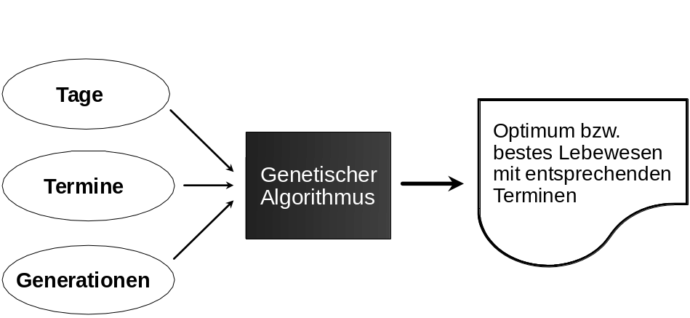

Ausgabe:
Als Ausgabe erhält man das Optimum oder das beste Lebewesen, mit den entsprechenden Terminen. Es gibt oft den Fall, daß es kein optimales Lebewesen geben kann.

Bsp: Der Benutzer möchte, daß in 5 Tagen 6 Prüfungen stattfinden. Hier muß es an einem Tag 2 Prüfungen geben. Dies führt zu Strafpunkten und damit zu einem nicht optimalen Lebewesen.

In diesem Fall wird das Beste Lebwesen mit seiner Anzahl Strafpunkte ausgegeben.
Es wird daraus deutlich, daß es wichtig ist, die Anzahl der Generationen zu begrenzen, da es sonst eine unendliche Suche nach einem Optimum geben würde.

4. Ablaufplan des genetischen Algorithmus:

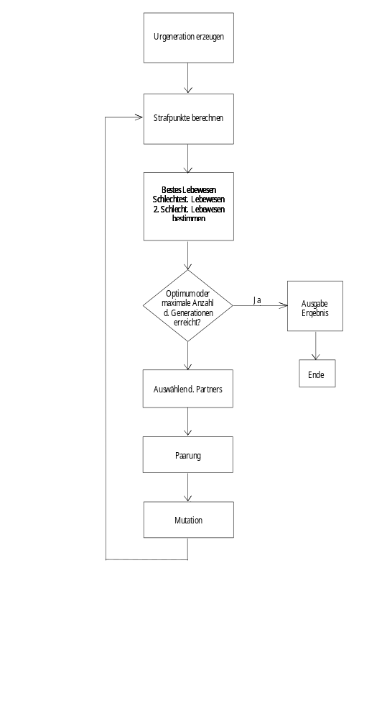

5. Was kann an diesem Programm verbessert werden?

Derzeit wird die Terminoptimierung für einen Studenten bzw. 1 Semester durchgeführt!
Das Programm kann hier erweitert werden, damit eine Optimierung für einen gesamten Studiengang (mehrere Semester) durchgeführt werden kann.
Eine flexible Vergabe von Strafpunkten für bestimmte Gegebenheiten ist für die derzeitige Aufgabenstellung zwar unnötig, aber es könnte bei einer Veränderung des Programms unter Umständen hilfreich sein.
Die Einführung einer flexiblen Anzahl von Lebewesen erscheint nicht sinnvoll, weil stets eine optimale bzw. gute Lösung mit fester Anzahl von Lebewesen gefunden wird.

Computerwoche 18, 6.Mai 1994, S. 44
c’t Heft 6/1989, S. 132
c’t Heft 6/1989, S. 130

